ПОЛОЖЕНИЕ
о Международной памятной юбилейной медали «100 лет Геннадию Андреевичу Шичко»
Медаль учреждена президиумом Международной академии трезвости 1 июля 2021 года.
Статут Международной памятной юбилейной медали «100 лет Геннадию Андреевичу Шичко».
1. Памятной медалью «100 лет Геннадию Андреевичу Шичко» награждаются граждане стран, входящих в ХХ веке в СССР или потомки выходцев из СССР, за деятельное участие в становление трезвого образа жизни, за конкретный вклад в борьбу с наркобизнесом и другими вредными явлениями, разрушающими физическое и духовное здоровье человека и общества. Медали могут быть удостоены лица, проявившие личное мужество в борьбе с производителями и распространителями табака, алкоголя и других наркотиков.
2. При награждении вручается медаль и удостоверение.
3. Памятная медаль «100 лет Геннадию Андреевичу Шичко» носится на левой стороне груди.
4. Вопросы, связанные с награждением Памятной медалью «100 лет Геннадию Андреевичу Шичко» решаются президиумом Международной академии трезвости простым большинством голосов. Процедура отбора кандидатуры на награждение поручается членам Президиума Академии. В целях объективности и справедливости Президиум Академии обеспечивает, по возможности, приглашение к номинированию ученых и практиков разных стран и регионов. Кандидатов на номинирование Почетной медалью «100 лет Геннадию Андреевичу Шичко» выдвигают трезвеннические организации, клубы трезвости и члены Международной академии трезвости.
5. Ученым и практикам, удостоенным Памятной медали «100 лет Геннадию Андреевичу Шичко», предоставляется право при печатании работ, составлении биографий и аннотаций отмечать «Удостоен(а) Международной памятной юбилейной медали «100 лет Геннадию Андреевичу Шичко».

6. К рассмотрению принимаются заявки от организаций и физических лиц, изложенные по прилагаемой форме и присланные в адрес Международной академии трезвости: mayurov3@gmail.com

7. Спонсоры проекта: Жуков С.В., Маюров А.Н., Маюров Я.А., Новиков С.Б., Толкачев Н.Г.
8. Все заявки проходят согласование с членами Президиума МАТр.
9. Члены президиума МАТр не будут объяснять причины отказа в награде и вступать в полемику по каким-либо вопросам, связанным с награждением.
10. Президиум рассматривает ходатайство и, в случае необходимости, запрашивает дополнительные материалы и различные подтверждающие факты.
11. К медали выдается удостоверение установленного образца. Учет выдаваемых медалей и удостоверений ведет главный ученый секретарь президиума МАТр. На каждого награждаемого заполняется специальная анкета с указанием личных данных, а также с описанием фактов, послуживших основанием к награждению. Анкета хранится в архивах президиума Академии.
12. Медали и удостоверения изготавливаются на средства организаций и клубов, выдвигающих граждан на награждение, а также спонсоров.
13. Все медали вручаются в торжественной обстановке (как правило, на заседании Международного форума по собриологии, профилактике, социальной педагогике и алкологии) и, по возможности, лично самому награжденному.
14. Сведения о награждаемых публикуются в СМИ и размещаются на сайте Академии, а также на сайтах родственных организаций.

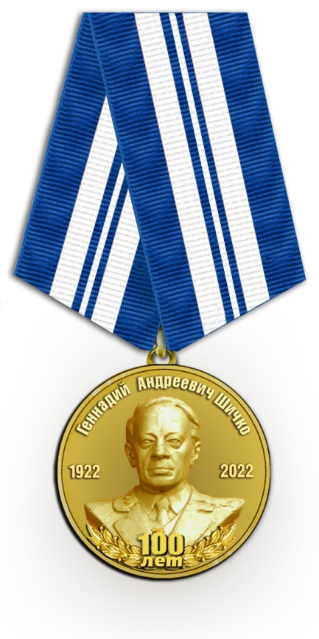

Оборотная сторона медали
Описание Международной памятной юбилейной медали «100 лет Геннадию Андреевичу Шичко».
Международная памятная юбилейная медаль «100 лет Геннадию Андреевичу Шичко» представляет собой знак, выполненный в форме круга диаметром 32 мм.
На лицевой стороне знака располагается изображение Геннадия Андреевича Шичко, выдающегося деятеля Всемирного трезвеннического движения, автора психолого-педагогического метода избавления от зависимостей. Медаль крепится на колодке. Такая колодка для медали обтянута муаровой лентой сине-белой расцветки. Синий цвет – цвет трезвости. Белый – цвет чистоты. На синем фоне две белые полоски широкие и одна узкая. Колодка высотой – 50 мм.
На лицевой стороне: внизу «100 лет». Вверху (по кругу) написано «1922 – Шичко Геннадий Андреевич – 1986». В центре: барельеф Шичко Геннадия Андреевича.
На оборотной стороне: внизу «МАТр», вверху (по кругу) написано «Выдающийся трезвенник мира». В центре: барельеф – Георгия Победоносца – символа трезвости в России.
Знак крепится при помощи булавки на оборотной стороне колодки.
Памятная медаль «100 лет Геннадия Андреевича Шичко» изготавливается из латуни.

АНКЕТА КАНДИДАТА НА МЕЖДУНАРОДНУЮ ПАМЯТНУЮ ЮБИЛЕЙНУЮ МЕДАЛЬ «100 лет Геннадию Андреевичу Шичко»

 | Фамилия, имя, отчество | Ученое звание, должность, участие в трезвенническом движении | Электронный адрес, телефон
Список рекомендателей:

